Verkeersbesluit voorrangsregeling Maarsbergen

Kenmerk: 2023-0000010273

G.K. Medema, manager Buitenruimte

BURGEMEESTER EN WETHOUDERS VAN DE GEMEENTE UTRECHTSE HEUVELRUG

Gelet op:
De bepalingen in hoofdstuk 2, paragraaf 2, van de Wegenverkeerswet 1994 en hoofdstuk 2 van het BABW en het algemeen mandaatbesluit 2019 versie najaar vastgesteld op 10 december 2019 waarin het nemen van verkeersbesluiten is gemandateerd aan het hoofd van het thema Buitenruimte.

Overwegende dat:
de Griftdijk binnen Maarsbergen ligt;
Maarsbergen binnen de gemeente Utrechtse Heuvelrug ligt;
de Griftdijk in Maarsbergen een erftoegangsweg betreft waar een maximale snelheid van 60km/u toegestaan is;
de kruisingen op een erftoegangsweg in principe gelijkwaardige kruisingen betreffen waar verkeer van rechts voorrang heeft;
er nabij Griftdijk 9 een kruising aanwezig is waar op een van de takken drie woningen bereikbaar zijn, namelijk huisnummers 11, 11a en 13;
deze weg met de drie genoemde huisnummers momenteel voorrang heeft op de Griftdijk, komende vanuit zuidelijke richting;
er voor veel bestuurders onduidelijkheid is over de voorrangssituatie bij deze zijtak;
er voor veel bestuurders, zeker in het oogstseizoen, slecht zich is op deze zijtak;
er in juli 2023 een ongeval heeft plaatsgevonden op deze kruising waarbij de voorrangssituatie een rol heeft gespeeld;
er contact is geweest met de Politie inzake deze situatie en de Politie geadviseerd heeft om een voorrangsregeling toe te passen op deze kruising;
er voor het instellen van een voorrangsregeling een verkeersbesluit vereist is.
Overeenkomstig artikel 24 van het Besluit Administratieve Bepalingen inzake het Wegverkeer is overleg gepleegd met de gemachtigde van de korpschef van de politieregio Midden-Nederland.

BESLUIT
het instellen van een voorrangskruising op de Griftdijk in Maarsbergen door middel van het aanbrengen van haaientanden, verkeersbord B6 (Verleen voorrang aan bestuurders op kruisende weg), en verkeersbord B5 (Voorrangskruispunt zijweg rechts) uit bijlage I van het Reglement Verkeersregels en Verkeerstekens 1990 (RVV1990) zoals weergegeven op de bij dit besluit horende situatieschetsen.

Doorn, 1 november 2023

Burgemeester en wethouders van de gemeente Utrechtse Heuvelrug
Namens dezen, G.K. Medema, manager Buitenruimte

Locatie van de in dit besluit genomen maatregelen
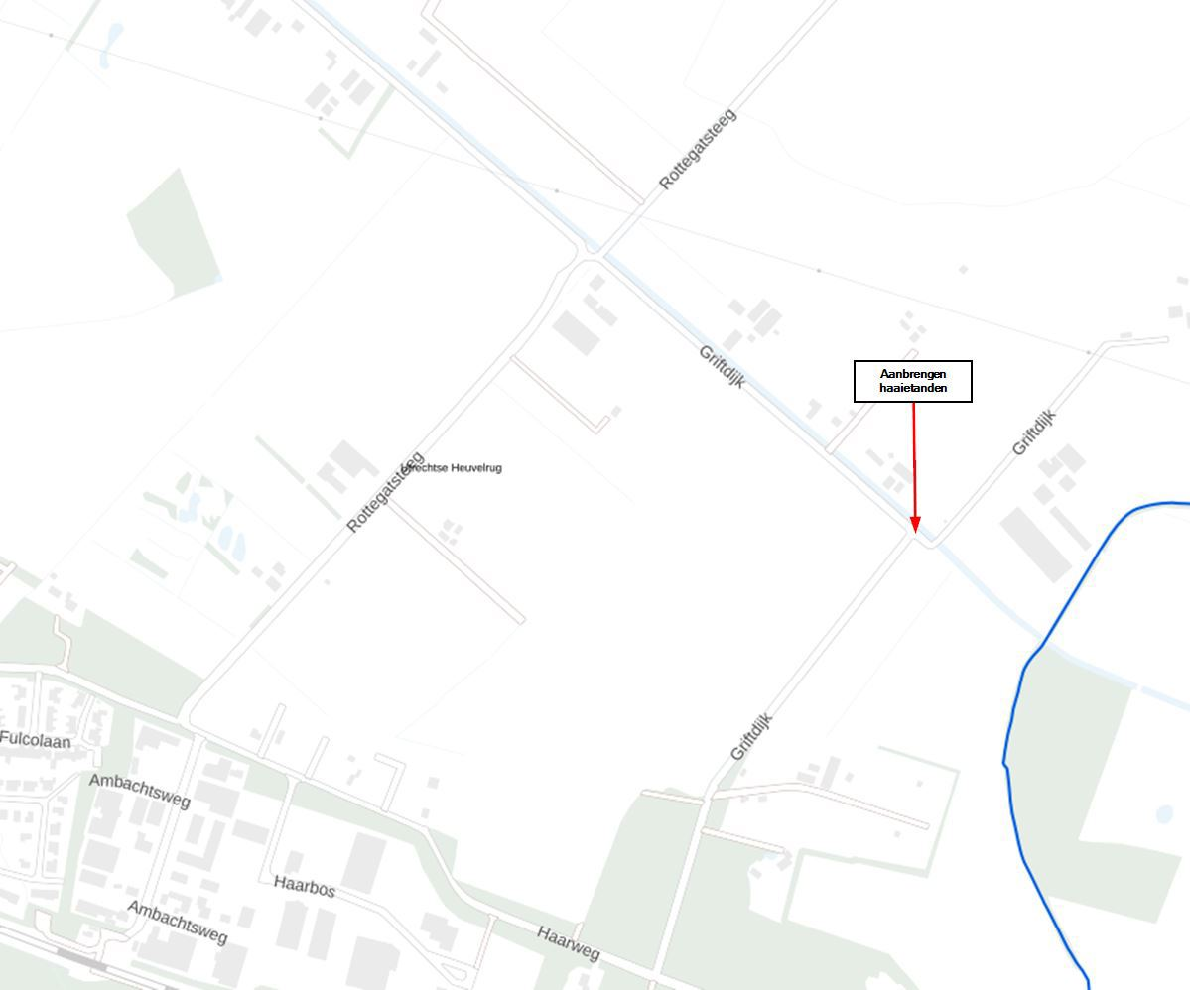
Griftdijk, Maarsbergen

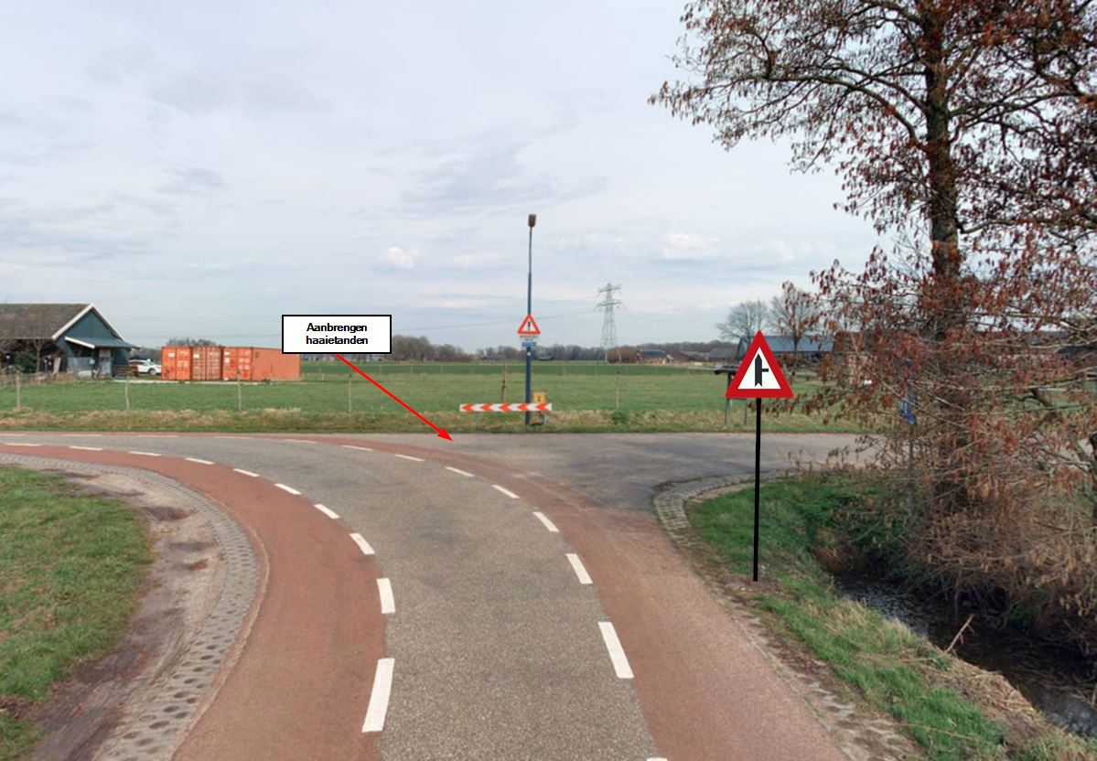
Griftdijk vanuit zuidelijke richting, Maarsbergen

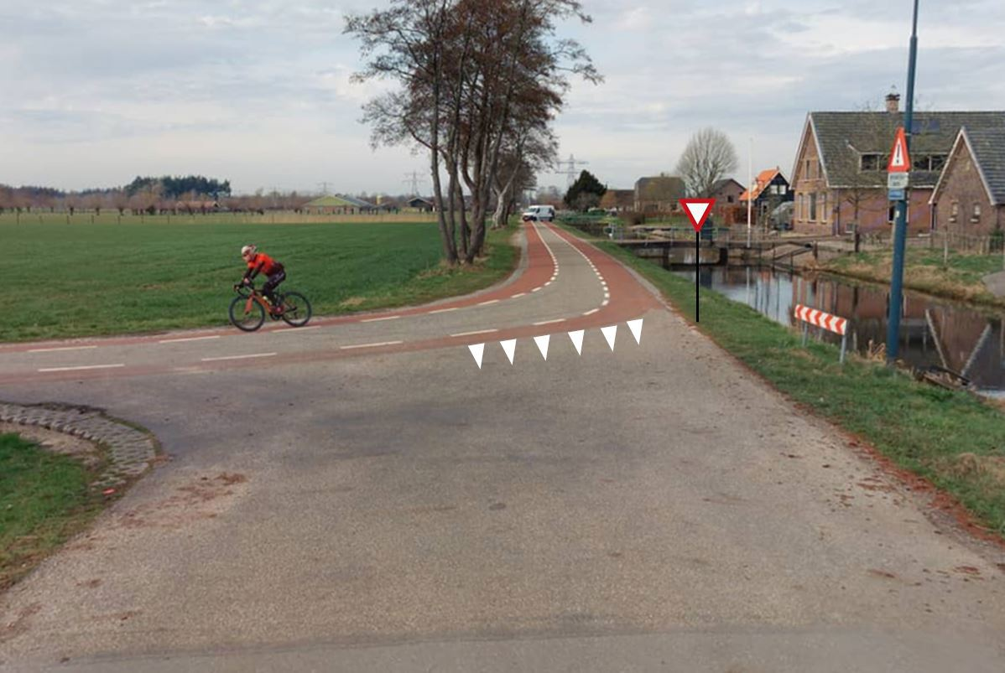
Griftdijk vanuit oostelijke richting, Maarsbergen

MEDEDELINGEN
Het besluit ligt na publicatiedatum gedurende zes weken ter inzage bij het Publiekscentrum, Cultuurhuis Pléiade Kerkplein 2 in Doorn en de openbare basisschool Wereldkidz De Merseberch aan de Van Beuningenlaan 28a in Maarsbergen.
Bezwaar- en beroepsprocedure
Op grond van artikel 7.1 van de Algemene wet bestuursrecht kan door belanghebbenden tegen dit besluit een bezwaarschrift worden ingediend binnen 6 weken na de dag waarop het besluit bekend is gemaakt. Het bezwaarschrift moet gemotiveerd zijn en te worden gericht aan het college van burgemeester en wethouders van de gemeente Utrechtse Heuvelrug, Postbus 200, 3940 AE Doorn.
Het maken van bezwaar schort de werking van dit besluit niet op.
Indien een bezwaarschrift is ingediend, kan op basis van artikel 8:81 van de Algemene wet bestuursrecht, worden gevraagd om een voorlopige voorziening indien –gelet op het betrokken belang- onverwijlde spoed dat vereist. Dit verzoek moet worden ingediend bij de Rechtbank Midden Nederland, afdeling bestuursrecht, voorlopige voorzieningen, correspondentieadres: Postbus 16005, 3500 DA Utrecht.
Nadere informatie
Voor vragen en/of nadere informatie over de inhoud van dit verkeersbesluit kunt u contact opnemen met de heer D. van der Vegt, bereikbaar via het klantencontactcentrum, telefoon 0343-565600.

